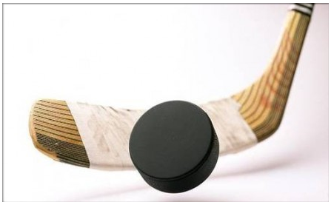  
Eishockeygrümpeli  
Samstag, 12. November 2011, 17:00 Uhr

**Im Preis enthalten:**

* Kosten der Eishalle
* Komplette Mietausrüstung (Schoner, Helm, Trikot, Schuhe)

**Memberpreis: CHF 20.—pro Teilnehmer, Nichtmemberpreis: CHF 30.--**

**Teamname:**

  
**Teamchef : (Einzelspieler können sich auch hier anmelden)**

Name:       Vorname:        RSFC-Member  
Meine Kontonummer bei der Raiffeisenbank St. Gallen:

Ich benötige meine Hockeyausrüstung in der Grösse  S -  M -  L -  XL -  bringe alles selber mit  
Meine Schuhgrösse ist die       oder  Ich bringe meine Schlittschuhe selber mit



Teammitglied 2:  
Name:       Vorname:        RSFC-Member  
Meine Kontonummer bei der Raiffeisenbank St. Gallen:

Ich benötige meine Hockeyausrüstung in der Grösse  S -  M -  L -  XL -  bringe alles selber mit  
Meine Schuhgrösse ist die       oder  Ich bringe meine Schlittschuhe selber mit



Teammitglied 3:  
Name:       Vorname:        RSFC-Member  
Meine Kontonummer bei der Raiffeisenbank St. Gallen:

Ich benötige meine Hockeyausrüstung in der Grösse  S -  M -  L -  XL -  bringe alles selber mit  
Meine Schuhgrösse ist die       oder  Ich bringe meine Schlittschuhe selber mit



Teammitglied 4:  
Name:       Vorname:        RSFC-Member  
Meine Kontonummer bei der Raiffeisenbank St. Gallen:

Ich benötige meine Hockeyausrüstung in der Grösse  S -  M -  L -  XL -  bringe alles selber mit  
Meine Schuhgrösse ist die       oder  Ich bringe meine Schlittschuhe selber mit

**Anmeldungen bis Montag, 31. Oktober 2011, an:**Raiffeisen Schweiz, Ralf Nufer, Büro WO428, 9001 St Gallen, 071 225 92 91. Via Mail an: [ralf.nufer@raiffeisen.ch](mailto:ralf.nufer@raiffeisen.ch)

Die Teilnehmerzahl ist beschränkt und die Anmeldungen werden nach Eingang berücksichtigt.  
Absagen bis Mittwoch, 2. November 2011 ziehen keine Kosten nach sich, später Absagenden werden die vollen Kosten verrechnet.